**PONTIFICIA UNIVERSIDAD CATÓLICA DEL PERÚ**

**FACULTAD DE CIENCIAS E INGENIERÍA**



**Análisis, Diseño e Implementación de una solución open source para una cadena de cafetería**

**Giancarlo Rubén Rau Espinoza**

**ASESOR: Johan Baldeón**

Lima, diciembre del 2012

**Resumen**

El presente documento de tesis expone el trabajo de análisis, diseño e implementación de un sistema de información que permita el control de las diferentes áreas que tiene una cafetería. Además, esta aplicación estará disponible para todo el público que está interesado en empezar un negocio de cafeterías.

El presente documento de tesis se encuentra dividido en capítulos, en donde se especifica, en cada uno, de ellos las actividades que se han llevado a cabo durante las diferentes fases de desarrollo del proyecto.

En el primer capítulo, se explica a detalle los problemas que puede tener un negocio de cafeterías, también se explica y se justifica la metodología utilizada. En el segundo capítulo, se da un panorama general sobre el negocio de cafeterías y además se mencionan los sistemas actuales existentes empleados para dicho negocio. En el tercer capítulo, se explica el análisis completo de la solución planteada utilizando la metodología RUP. En el cuarto capítulo, se presenta el diseño de la solución propuesta. En el quinto capítulo, se describe las herramientas usadas para la fase de implementación, además, se presenta el plan de pruebas del sistema. Finalmente, en el sexto capítulo, se menciona observaciones, conclusiones y recomendaciones para trabajos futuros que están relacionados al tema de cafeterías.

El sistema propuesto apoyará en las áreas importantes de la empresa y simplificará las operaciones manuales; debido a esto, el sistema está divido en cuatro subsistemas principales.

* El subsistema de administración: El encargado de esta área puede administrar el personal, asignándoles turnos de horario, además, puede generar informes de las otras áreas.
* El subsistema de ventas: El personal encargado de esta área puede registrar una venta en una determinada sucursal, también puede administrar los diferentes productos ofrecidos por la cafetería.
* El subsistema de compras: El personal encargado de esta área puede administrar los diferentes proveedores que tiene la cafetería y sus respectivos productos, además, el personal puede recibir notificaciones a su correo en donde se indica los productos faltantes para solicitarlos a un proveedor.
* El subsistema de almacén: El personal encargado de esta área puede administrar los diferentes productos que ingresan al almacén.

Índice

1. Capítulo 1 6

1.1. Definición del Problema 6

1.2. Objetivo General 7

1.3. Objetivos Específicos 7

1.4. Resultados Esperados 8

1.5. Alcance y Limitaciones 8

1.6. Métodos y Procedimientos 9

1.6.1. Procesos para planificar un proyecto 10

1.6.2. Metodología para el desarrollo del software 13

1.6.3. Resumen de Actividades 14

1.7. Justificación y viabilidad 15

1.8. Plan de proyecto 15

1.9. Plan de Riesgos 15

2. Capítulo 2 17

2.1. Marco Conceptual 17

2.2. Estado del Arte 18

2.2.1. Solución Starbucks 18

2.2.2. Solución Soft-Restaurant 19

2.2.3. Solución POS Fast Food 20

2.3. Discusiones sobre resultados de la revisión del estado de arte 21

3. Capítulo 3: Análisis 22

3.1. Identificación de Requerimientos 22

3.1.1. Visión del proyecto 22

3.1.2. Diagrama de Actividades 23

3.1.3. Requisitos Funcionales 23

3.1.4. Requisitos no Funcionales 24

3.2. Análisis de la solución 25

3.2.1. Casos de uso 25

3.2.2. Matriz de Trazabilidad 28

3.2.3. Diagrama de Clases 29

3.2.4. Prototipos de interfaz 30

3.2.5. Diagrama de estados 30

4. Capítulo 4: Diseño 32

4.1. Arquitectura del sistema 32

4.2. Diagramas de Secuencia 33

4.3. Modelo físico de datos 33

5. Capítulo 5: Construcción 35

5.1. Construcción 35

5.1.1. Módulos del sistema 35

5.1.2. Herramientas para el diseño 35

5.2. Plan de Pruebas 35

5.2.1. Requisitos de prueba 36

5.2.2. Estrategias de pruebas 36

6. Capítulo 6: Observaciones, conclusiones y recomendaciones 37

6.1. Observaciones 37

6.2. Conclusiones 37

6.3. Recomendaciones 37

7. Referencias 38

Índice de Figuras y Tablas

Figura 1.1: Estadística de INEI 6

Figura 2.1: Sistema Starbucks 19

Figura 2.2: Modulo de Ventas de Soft-Restaurant 20

Figura 2.3: Modulo de ventas de Fast Food 21

Figura 3.1: Diagrama de paquetes principal 26

Figura 3.2: Diagrama de Clases 29

Figura 3.3: Prototipo del sistema 30

Figura 3.4: Diagrama de estado-Empleado 30

Figura 3.5: Diagrama de estado-Empleado 31

Figura 4.1: Diagrama de capas 33

Figura 4.2: Modelo de base de Datos 34

Tabla 1.1: Tabla de Actividades 11

Tabla 1.2: Tabla de Riesgos 16

Tabla 2.1: Tabla Comparativa 21

Tabla 3.1: Tabla de Requisitos funcionales 24

Tabla 3.2: Tabla de Requisitos no funcionales 24

Tabla 3.3: Matriz de trazabilidad 28

# Capítulo 1

En el presente capítulo se detalla los conceptos necesarios para entender el proyecto. Primero, se define la problemática del negocio, luego se propone el objetivo general para solucionar el problema planteado y además el objetivo se desglosa en objetivos específicos con sus resultados esperados respectivos. Para lograr los resultados, se define una serie de actividades que están divididas en etapas según las metodologías aplicadas tanto al proyecto como a la aplicación.

Luego, se define el alcance y limitaciones de la aplicación, en el cual se presenta los límites que tiene la aplicación. Finalmente, se presenta un plan de proyecto con las actividades respectivas que fueron descritas en el apartado de Métodos y procedimientos.

## Definición del Problema

En los últimos 10 años, existen diferentes negocios que brindan un servicio al público en general. Estos negocios tienen un público amplio en Lima como lo señala INEI en la figura 1.1 en donde indica que hubo un crecimiento en el rubro de alimentos durante el mes de mayo en comparación con los primeros meses del año 2012.

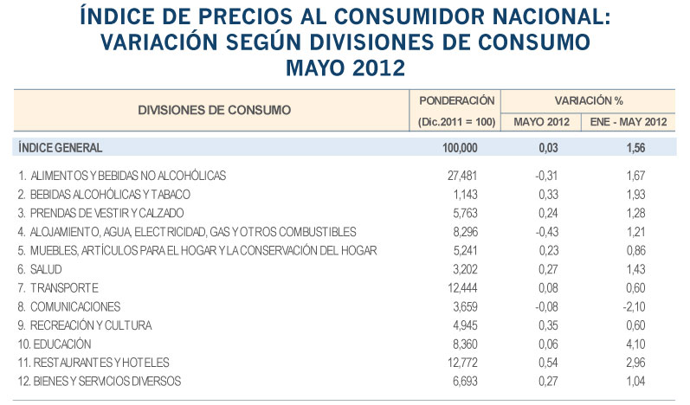

Figura 1.1: Estadística de INEI

Por lo tanto, los negocios que brindan servicio al público como son las cafeterías o restaurantes cuentan con diversos procesos que se realizan manualmente; para el caso que, un negocio de este tipo que cuenta con un sistema informático, las funcionalidades que posee el sistema no cumplen con todos los requisitos que necesita este tipo de negocio. Los problemas identificados en los negocios de cafeterías son los siguientes:

* Procesos como registro de notas de entrada y generación de reportes por sucursal dentro de la empresa se hacen manualmente y esto ocasiona pérdida de información (DIAZ DE SANTOS, 1996).
* Automatización de los procesos en el área de Compras como el registro de mercaderías en un negocio de cafeterías se realiza manualmente y esto ocasiona problemas porque no se tiene un inventario de los productos que ingresan a una sucursal (DIAZ DE SANTOS, 1996).
* La integración de datos entre las sucursales que tienen la mayoría de las empresas no están establecidos y esto dificulta al momento de administrar los clientes, el personal o los productos de las distintas sucursales. (GARCIA,2008)
* La falta de reportes constantes de las sucursales dificulta la labor del gerente, pues no sabe con exactitud qué factores afectan en el negocio; estos factores pueden ser control de horario del personal, manejo de quejas de los clientes entre otros (GARCIA, 2008).
* El problema que existe en el área de Administración es la falta de control en los horarios del personal, lo que ocasiona una mala distribución del personal dentro del local; por consiguiente, al gerente le dificulta ubicar al empleado para comunicarse o dar instrucciones (SNELL, 2008).
* Otro problema que existe es no tener acceso al código fuente del sistema, porque no se puede hacer mantenimiento o cambio al sistema, que permite agregar funcionalidades en caso que el negocio cambie (LAUDON, 2010).

Al tener estos problemas en un negocio de cafeterías, obligan a desarrollar aplicaciones tanto Web como de escritorio para un mejor desempeño en el negocio (LAUDON, 2010). Por ende, los problemas ya mencionados en el área de compras, como el registro de notas de entrada y generación de reportes; en el área de almacén, como el registro de las mercaderías; en el área de ventas, como la generación de reportes, registro de ventas y promociones; y finalmente en el área de administración, como el control del horario del personal dentro de una empresa podrían solucionarse mediante un sistema informático que cubra las necesidades descritas.

## Objetivo General

Implementar un sistema de información de código abierto para automatizar las operaciones de las áreas de almacén, compras, ventas y administración de sucursales en una cadena de cafeterías.

## Objetivos Específicos

1. Facilitar el registro de documentos y la generación de reportes en el área de compras de una cadena de cafeterías.
2. Desarrollar una plataforma para la gestión de mercaderías en el área de almacén.
3. Proveer un medio para el registro, control de promociones y reportes en el área de ventas.
4. Contar con un entorno que facilite la gestión del personal y control de usuarios en el área de Administración.
5. Diseñar e implementar un medio integrado que soporte las operaciones de un negocio de cafeterías.

## Resultados Esperados

* **Resultado esperado del objetivo específico 1**

Un componente para generar reportes de orden compra y la administración de documentos en el área de compras.

* **Resultado esperado del objetivo específico 2**

Un componente para el registro y control de mercaderías en el área de almacén.

* **Resultado esperado del objetivo específico 3**

Un componente para el registro, control de promociones y generar reportes tales como estados de cuenta, para facilitar la toma de decisiones en la área de ventas.

* **Resultado esperado del objetivo específico 4**

Un componente para el registro, control de promociones y generar reportes tales como estados de cuenta, para facilitar la toma de decisiones en la área de ventas.

* **Resultado esperado del objetivo específico 5**

Un sistema Web diseñado para un negocio de cafeterías que administre los roles para los usuarios de la empresa y que cubra con los problemas mencionados en las áreas de ventas, compras, almacén y administración. Otro resultado esperado es contar con el diseño de la arquitectura de información que soporte el negocio de cafeterías y que cumpla con los requisitos de las áreas de compras, ventas, almacén y administración.

## Alcance y Limitaciones

En esta sección se explica principalmente el alcance que tiene el sistema y además se expone detalladamente las limitaciones que va a tener el sistema Web.

* + 1. **Alcance**

El proyecto se aplica a negocios del tipo restaurantes, que se dedican a dar servicio al cliente. Se ha escogido este sector porque en el Perú, el servicio de cafeterías es un negocio que tiene un amplio público según estadísticas del INEI como lo muestra en la figura 1.1. Con respecto a esto se ha definido los siguientes alcances:

* La arquitectura que se va a utilizar en este proyecto es del tipo Cliente-Servidor. Una ventaja que tiene este tipo de arquitectura es la facilidad de poder añadir un nuevo servicio e integrarlo con el resto del sistema y además operan bajo sistemas abiertos. (SOMMERVILLE, 2006).
* El sistema abarcará la gestión de clientes, gestión de mercaderías, gestión del personal y la administración de sucursales de una cadena de cafeterías.
* Para el área de compras, el sistema permitirá el registro y control de los insumos en las diferentes sucursales, además enviará alertas de correo electrónico al usuario cuando falta stock en el almacén. Adicionalmente, se podrá generar reportes constantes de las compras realizadas.
* Para el área de ventas, el sistema podrá registrar las ventas realizadas por un cliente en una determinada sucursal.
* El sistema permitirá al usuario realizar las funciones de generar reportes de las diferentes áreas, manejar los turnos del personal de las diferentes sucursales del negocio de cafeterías.
  + 1. **Limitaciones**
* Debido a que aún no se tiene un convenio de trabajo con instituciones de tarjetas de crédito como VISA, MASTERCARD, entre otras no se podrá implementar el pago a proveedores.
* La poca experiencia en los negocios de cafeterías; por ende, la aplicación final no pueda cumplir con todos los requisitos de un negocio de cafeterías.
* El sistema no va tener una versión móvil, debido al alcance del tiempo que se tiene para elaborar el proyecto.

## Métodos y Procedimientos

En esta parte se presenta la planificación para la elaboración de la solución del proyecto. Primero se presenta la metodología de gestión de proyectos que se ha seguido; luego, se presenta la metodología para el desarrollo del software. Finalmente, se presenta un cuadro de resumen de las actividades que se va a desarrollar para cumplir con los objetivos específicos.

La metodología seguida para la gestión de proyecto es PMBOK, en donde se establecen una serie de procesos para una mejor dirección de proyectos.

Los procesos según el PMBOK (PMBOK, 2008) se pueden dividir en cuatro grupos:

* Inicialización
* Planificación
* Ejecución
* Seguimiento y control
* Cierre
  + 1. **Procesos para planificar un proyecto**

En esta parte se detalla para cada proceso de PMBOK, las actividades que se van a realizar en el proyecto de fin de carrera.

* + - 1. **Inicialización**

El proceso de inicialización sirve para definir y plantear el tipo de proyecto que se va a realizar, así como sus objetivos, alcances y limitaciones. Además se considera a “todas las personas u organizaciones que reciben el impacto del proyecto” (PMBOK, 2008).

Las actividades a realizar en esta etapa serán las siguientes:

* Identificación del problema: se realizó una investigación de los problemas comunes que se tiene en un negocio de cafeterías nacional que tiene varias sucursales.
* Definición de objetivo general y los objetivos específicos: se definió el objetivo general de este proyecto de acuerdo a los problemas de las cafeterías que se encontraron, y luego se definió los objetivos específicos para el desarrollo del objetivo general.
* Definición de resultados esperados: los resultados esperados se definieron en base a los objetivos específicos ya mencionados; por ejemplo, un resultado sería la aplicación web para el negocio de cafeterías cubriendo los requisitos.
* Recopilación de datos: realizar un cuadro con los requisitos que son necesarios en el negocio de cafeterías para el desarrollo de la aplicación.
  + - 1. **Planificación**

En este proceso se realiza la lista de actividades que se van a realizar a lo largo del proyecto considerando las personas que están involucradas.

Las actividades de esta etapa para la elaboración del proyecto son:

* Planificar el alcance: se menciona el alcance que tendrá la aplicación web, como las funcionalidades que se realizarán y las que no se realizarán en la aplicación orientada a un negocio de cafeterías.
* Definición de las actividades: se definirá detalles específicos que se realizarán a lo largo del proyecto y el tiempo de duración aproximada por cada actividad como se muestra en la tabla 1.1.

|  |  |  |  |
| --- | --- | --- | --- |
| # | Nombre de la Actividad | Duración | Predecesor |
|  | **Proyecto de fin de Carrera** | **94 días** |  |
| 2 | Recolección de datos | 9 días |  |
| 3 | Realizar cuadro de requisitos | 4 días | 2 |
| 4 | Comprobar la lista de Requisitos | 2 días | 3 |
| 5 | Realizar documento de ERS | 6 días | 4 |
| 6 | Realizar el diagrama de Clases | 3 días | 5 |
| 7 | Realizar el diagrama de estados | 3 días | 6 |
| 8 | Realizar el diccionario de datos | 2 días | 7 |
| 9 | Realizar documento de estándares de programación | 3 días | 8 |
| 10 | Realización de documento de arquitectura del software | 2 días | 9 |
| 11 | Realizar el diagrama de Base de datos | 3 días | 10 |
| 12 | Presentar capítulo 2 del documento | 1 día |  |
| 13 | Realización de Diagrama de Secuencia | 4 días | 12 |
| 14 | Determinar las iteraciones | 2 días | 13 |
| 15 | Realizar el subsistema de compras | 45 días | 14 |
| 16 | Realizar pruebas al subsistema de compras | 4 días | 15 |
| 17 | Realizar el subsistema de almacén | 45 días | 14 |
| 18 | Realizar pruebas al subsistema de almacén | 4 días | 17 |
| 19 | Realizar el subsistema de administración | 45 días | 14 |
| 20 | Realizar pruebas al subsistema de administración | 4 días | 19 |
| 21 | Revisión final del documento | 2 días |  |
| 22 | Entrega del documento final | 1 día | 21 |
| 23 | Realizar el subsistema de ventas | 45 días | 14 |
| 24 | Realizar pruebas al subsistema de ventas | 4 días | 23 |
| 25 | Integración de los subsistemas | 4 días | 24 |
| 26 | Realizar Pruebas finales del sistema | 6 días | 25 |
| 27 | Realización de documento de pruebas | 4 días | 26 |
| 28 | Presentación final del Sistema | 1 día | 27 |

Tabla 1.1: Tabla de Actividades

* Calcular la duración de las actividades: se realizará una aproximación del tiempo en días que tomará en realizar cada actividad. Se incluye el tiempo de recolección de datos, análisis e implementación de la aplicación.
* Desarrollo de un diagrama de Gantt: En el diagrama estarán las actividades que se han definido con su respectiva duración, teniendo en cuenta el tiempo disponible total para terminar el proyecto y la dependencia de las actividades como se muestra en la sección 1.8 (plan de proyecto).
  + - 1. **Ejecución**

En esta etapa del proyecto se realiza la ejecución del proyecto que es el sistema Web para la cadena de cafeterías. Para eso se utilizará una metodología orientada a objetos, basándose en el Proceso Unificado de Desarrollo de Software (RUP). Adicionalmente, se documentará cada vez que se elabore la aplicación

Entre los documentos que se desarrollarán esta la guía de la aplicación para el usuario, además de los diferentes documentos de prueba que se elaborarán a medida que se desarrolle la aplicación para el negocio de cafeterías.

* + - 1. **Seguimiento y control**

En esta etapa se realiza el seguimiento y control de las tareas programadas en el plan de proyecto para el negocio de cafeterías, asimismo, se verifica si las tareas realizadas cumplen con el objetivo del proyecto. Adicionalmente, en esta etapa se toma diversas medidas correlativas en caso de que una actividad se retrase.

* + - 1. **Cierre**

Para el desarrollo del proyecto se va a emplear la metodología orientada a objetos. La metodología orientada a objetos seleccionada es el Proceso unificado de Desarrollo de Software (RUP) porque usa un enfoque interactivo, que es, una secuencia de pasos o interacciones incrementales (KROLL, 2003). Define las fases:

Fase de Comienzo: Se define el alcance del proyecto e identificar los casos de uso que son necesarios para el proyecto. Los documentos que se generarán al finalizar esta fase con respecto al proyecto:

* Visión del proyecto, especificando los requisitos que necesita un negocio de empresas.
* Diagrama de Casos de uso que soporte las especificaciones para un negocio de cafeterías, primero identificando los actores del negocio de cafeterías.
* Cuadro con los requisitos necesarios para cubrir los requisitos que son necesarios para la aplicación de cafeterías con sus respectivas prioridades.

Fase de Elaboración: Planificar el proyecto, especificar los casos de uso relacionados a una empresa de cafeterías y diseñar la arquitectura del sistema. Los diagramas a realizar al finalizar esta fase son:

* Diagrama de clases para el negocio de cafeterías que cubra los problemas.
* Diagrama de estados de las diferentes entidades que son necesarias para el negocio de cafeterías cubriendo las áreas de compras, ventas, almacén y administración.
* Diagrama de clases de diseño para el negocio de cafeterías.
* Diagrama de Secuencia de las diferentes actividades que va a cubrir el sistema de cafeterías como el proceso de registro de orden de compra.
* Diagrama de Base de datos que soporte las necesidades de las áreas de ventas, compras, almacén y administración del negocio de cafeterías.

Fase de Construcción: Se desarrolla el software por medio de iteraciones basándose en la arquitectura diseñada. Los documentos a realizar al finalizar esta fase:

* Documento de pruebas por cada iteración que se va a realizar.
* Realizar los módulos del sistema que son el módulo de reportes, módulo de ventas, módulo de compras y el módulo de administración de la cafetería.

Fase de Transición: Se finaliza el software, se realiza las pruebas finales a la aplicación como la entrada de datos y la salida de reportes en las diferentes áreas acorde a un sistema de cafeterías. Además, se reparan los errores encontrados. Finalmente se entrega la aplicación final al usuario.

* + 1. **Metodología para el desarrollo del software**

Para el desarrollo del proyecto se va a emplear una metodología orientada a objetos. La metodología orientada a objetos seleccionada es el Proceso unificado de Desarrollo de Software (RUP) porque usa un enfoque interactivo, que es, una secuencia de pasos o interacciones incrementales (KROLL, 2003). Define las fases:

Fase de Comienzo: Se define el alcance del proyecto e identifica los casos de uso que son necesarios para el proyecto. Los documentos que se generarán al finalizar esta fase con respecto al proyecto:

* Visión del proyecto, especificando los requisitos que necesita un negocio de empresas.
* Diagrama de Casos de uso que soporte las especificaciones para un negocio de cafeterías, primero identificando los actores del negocio de cafeterías.
* Cuadro con los requisitos necesarios para cubrir los requisitos que son necesarios para la aplicación de cafeterías con sus respectivas prioridades.

Fase de Elaboración: Se planifica el proyecto, se especifica los casos de uso relacionados a una empresa de cafeterías y se diseña la arquitectura del sistema. Los diagramas a realizar al finalizar esta fase son:

* Diagrama de clases para el negocio de cafeterías que cubra los problemas.
* Diagrama de estados de las diferentes entidades que son necesarias para el negocio de cafeterías cubriendo las áreas de compras, ventas, almacén y administración.
* Diagrama de clases de diseño para el negocio de cafeterías.
* Diagrama de Secuencia de las diferentes actividades que va a cubrir el sistema de cafeterías como el proceso de registro de orden de compra.
* Diagrama de Base de datos que soporte las necesidades de las áreas de ventas, compras, almacén y administración del negocio de cafeterías.

Fase de Construcción: Se desarrolla el software por medio de iteraciones basándose en la arquitectura diseñada. Los documentos a realizar al finalizar esta fase:

* Documento de pruebas por cada iteración que se va a realizar.
* Se desarrolla subsistemas como el de reportes, subsistema de ventas, subsistema de compras y el subsistema de administración de la cafetería.

Fase de Transición: Se finaliza el software, se realiza las pruebas finales a la aplicación como la entrada de datos y la salida de reportes en las diferentes áreas acorde a un sistema de cafeterías. Además, se reparan los errores encontrados. Finalmente se entrega la aplicación final al usuario.

* + 1. **Resumen de Actividades**

En esta sección, se menciona a detalle las actividades que se llevo a cabo para cumplir con el objetivo específico. Cabe mencionar que las actividades para cumplir los primeros 4 objetivos específicos son similares.

|  |  |
| --- | --- |
| **Objetivo Especifico** | **Facilitar el registro de documentos y la generación de reportes en el área de compras de una cadena de cafeterías.** |
| **Actividades** | * Recolectar información referente al área de compras. * Realizar una lista de los requisitos priorizados para el área de compras. * Realizar el diagrama de componentes del área de compras. * Realizar el diagrama de clases para el subsistema de compras. * Realizar el subsistema del área de compras. * Realizar las pruebas pertinentes para el subsistema. |
| **Resultado Esperado** | * Un componente para generar reportes de orden compra y la administración de documentos en el área de compras. |

|  |  |
| --- | --- |
| **Objetivo Especifico** | **Diseñar e implementar un medio integrado que soporte las operaciones de un negocio de cafeterías.** |
| **Actividades** | * Realizar un documento de arquitectura de la aplicación. * Realizar el diagrama de base de datos que cumpla con los requisitos. * Realizar un diagrama de componentes del negocio de cafeterías que cubra las áreas de compra, venta, administración y almacén. * Realizar el sistema completo integrado con los subsistemas del área de compras, ventas, administración y almacén. * Realizar las pruebas para el sistema integrado. |
| **Resultado Esperado** | * Un diseño de la arquitectura de información que soporte el negocio de cafeterías y que cumpla con los requisitos de las áreas de compras, ventas, almacén y administración. * Un sistema Web diseñado para un negocio de cafeterías que administre los roles para los usuarios de la empresa y que cubra con los problemas mencionados en las áreas de ventas, compras, ventas y administración. |

## Justificación y viabilidad

En esta sección se describe los beneficios que tiene el sistema frente al público y a las personas externas, además se menciona las diferentes razones para que el proyecto sea viable.

* + 1. **Justificación**
* Con respecto al impacto social, los beneficiarios de la aplicación serán las personas que trabajan en la cadena de cafeterías; porque las operaciones manuales serán resueltos por la aplicación de tal modo que el tiempo de ejecución se reduzca y así el personal de la empresa pueda hacer otras tareas que beneficie al negocio.
* Con la aplicación, el gerente de la empresa de cafeterías puede tener reportes constantes de las diferentes sucursales de cafeterías que tiene sin necesidad de estar en la misma sucursal; además, esto le ayuda en la toma de decisiones.
* El sistema al tener las funcionalidades básicas para un negocio de cafeterías beneficia a la persona que quiera empezar un negocio de cafeterías.
  + 1. **Viabilidad**

Con respecto a los recursos financieros para la elaboración del proyecto es viable porque la aplicación final no está destinada para la venta. Además, las herramientas que se van a usar para la elaboración de la aplicación son gratuitas o cuentan con una licencia para estudiante. Los únicos gastos serán para la elaboración de documentos que es principalmente el costo de impresión.

La disponibilidad de recursos humanos es viable porque el proyecto es realizado por una persona. Además, se cuenta con un tiempo aproximado de 4 meses para el desarrollo del proyecto; por ende, se ha realizado el diagrama de Gantt en donde se observa las actividades que se va a realizar con un tiempo aproximado para cada actividad. En este sentido, el proyecto es viable temporalmente y además se cuenta con una semana adicional en caso de que ocurra algún percance.

## Plan de proyecto

El proyecto se terminó aproximadamente en 4 meses, la fecha de comienzo es el 20 de Agosto y se terminó el 15 de Diciembre. Para esto se desarrolló un plan de proyecto en donde se muestra las actividades que se desarrolló a lo largo del tiempo y los recursos necesarios para cada actividad como se puede observar en el diagrama de Gantt que se encuentra en el anexo 1.

## Plan de Riesgos

En esta sección se presenta en la tabla 1.2 de forma detallada los posibles riesgos que se puede tener a lo largo de la ejecución del proyecto.

|  |  |  |  |  |
| --- | --- | --- | --- | --- |
|  | Riesgo | Impacto | Probabilidad | Medidas a tomar |
| 1 | * La disponibilidad de datos que brinda el usuario para la elaboración de la aplicación. | Alto | Media | Buscar otras formas de pedir información como entrevistas, visitas a empresa de cafeterías. |
| 2 | * Tiempo insuficiente para terminar el proyecto. | Alto | Alta | Tratar de organizar bien con respecto a las tareas planeadas a lo largo del proyecto. |
| 3 | * Problemas con la integración de los diferentes subsistemas. | Alto | Media | Buscar formas de integrar los subsistemas o hacer la integración con tiempo para no retrasar el proyecto |
| 4 | * Cambio el enfoque del negocio. | Alto | Baja | Tratar de modificar el proyecto para el enfoque que se requiere. |
| 5 | * Cambio repentino del asesor del proyecto de fin de carrera. | Alto | Baja | Conversar anticipadamente con el asesor sobre su continuidad. |
| 6 | * Perdida de código fuente repentino al momento de la elaboración de la aplicación. | Alto | Media | Hacer uso de repositorios que permita tener un control de las actualizaciones de la aplicación. |
| 7 | * Retraso en las entregas de los avances. | Alto | Media | Seguimiento constante de los avances en los diferentes subsistemas desarrollados. |

Tabla 1.2: Tabla de Riesgos

# Capítulo 2

En este capítulo, se desarrolla el marco conceptual de un negocio de cafeterías en donde se expone los conceptos básicos para entender el entorno de un negocio de cafeterías. Además, se expone las diferentes soluciones existentes para un negocio de cafeterías. Finalmente se compara las soluciones mencionadas mediante características generales.

## Marco Conceptual

Para el desarrollo del proyecto en esta sección se explica los conceptos básicos para entender tanto el problema como la solución planteada.

En un negocio de cafeterías, es importante conocer el concepto de almacén, en donde la empresa guarda los insumos necesarios que necesita para un periodo determinado ya sea mensualmente o quincenal. Además, la empresa puede tener varios almacenes dependiendo de la cantidad de sucursales que tiene la empresa.

Como se menciona en el párrafo anterior, una empresa puede tener entre una o varias sucursales, la definición según la Real Academia señala que es un establecimiento y está situado en un lugar específico de la cual depende la empresa, y desempeña las mismas funciones que esta” (RAE, 2012). Para una empresa le conviene tener más de una sucursal para captar más público.

También se considera el concepto de los proveedores que son personas o empresas y le brindan a la empresa insumos y/o productos que se necesita para el negocio. Por cada compra que se realiza con el proveedor se genera el documento de orden de compra, en el cual se detalla los insumos que necesita la empresa en una fecha determinada.

Adicionalmente otro concepto que se maneja en el negocio de cafeterías es el de las notas de entrada, que es un documento que contiene información sobre el estado de los insumos y es generado cada vez que un conjunto de insumos ingresen al almacén. Por ende, se puede registrar para una orden de compra, entre una o muchas notas de entrada que especifica la cantidad de insumos que entra al almacén en una fecha determinada.

Por último, el concepto de promociones en el negocio de cafeterías se refiere a ofrecer ofertas especiales de los productos que ofrece y se venden a menor precio a los clientes. En el negocio de cafeterías estas promociones duran para un periodo determinado y se pueden aplicar para una determinada sucursal o para todas las sucursales.

**Roles del Negocio**

Para conocer bien el negocio de cafeterías es necesario conocer los distintos perfiles que están en el negocio. El principal es el gerente, que se encarga de administrar el negocio y está a cargo de la dirección de alguna organización o parte de ella. (CASTELLANOS, 2011). El negocio puede estar conformado por un gerente que es la persona encargada de tomar decisiones importantes a la empresa., pero puede contar con accionistas.

En las diversas sucursales se cuenta con el administrador, quien es la persona que se encarga de administrarla e informa del estado de las ventas de la sucursal encargada al gerente. Con esta información, el gerente puede tomar decisiones acerca del negocio para una sucursal específica. Otra persona que se puede ver en el negocio de cafeterías son las meseras o recepcionistas que están siempre en contacto con el cliente, se encargan principalmente de tomar las órdenes de los clientes, atenderlos y registrar una venta.

Por otra parte, la empresa cuenta con el área de compras, en esta área se encuentra el supervisor de logística, cuya labor es generar órdenes de compra. Finalmente, el supervisor de almacén es la persona encargada de tener el registro de los diferentes insumos que entra al almacén.

## Estado del Arte

En esta parte se presenta soluciones actuales que existen en el mercado para cadenas de cafeterías y la comunicación entre los locales que posee.

* + 1. **Solución Starbucks**

Una de las soluciones que existe se puede observar es la solución que está planteada en la famosa cadena STARBUCKS, como se sabe STARBUCKS tiene más de 5200 sucursales a nivel mundial (ESKER, 2008). Este gran avance en su mercado se debe gracias a un sistema de información que está incorporado en todas las sucursales. Además, la empresa cuenta con la plataforma de Esker, que es una compañía que se encarga de brindar soluciones tecnológicas. Adicionalmente con esta plataforma que ofrece la compañía Esker el director de TI de STARBUCKS opina que la plataforma de Esker DeliveryWare les permite realizar pagos de manera más rápida en el trabajo y a los clientes recibir sus facturas a una velocidad récord. (ESKER, 2008)

Además, esta plataforma les ahorra tiempo y es esencial para la comunicación entre los locales, principalmente porque antes de implementarlo lo hacían manualmente mediante fax y/o correos electrónicos.

A través de esta solución se generó una serie de beneficios para la empresa Starbucks que lo señala en el artículo de ESKER DeliveryWare:

* Flexibilidad
* Una comunicación más rápida con los proveedores.
* Una tecnología aprobada.
* Ahorro a largo plazo en papel, tinta y franqueo.
* El plan de mantenimiento garantiza futuras inversiones
* Reduce el papel y las impresiones en línea con los objetivos medioambientales de Starbucks.

Y con estos beneficios que tiene el sistema, el director de TI de la empresa de STARBUCKS comenta: “La plataforma de Esker DeliveryWare me hace ganar tiempo. Funciona de forma automática, dejándome libre para concentrarme en el siguiente proyecto” (ESKER, 2008) En la figura 2.1 se puede observar la pantalla principal del sistema de Starbucks.

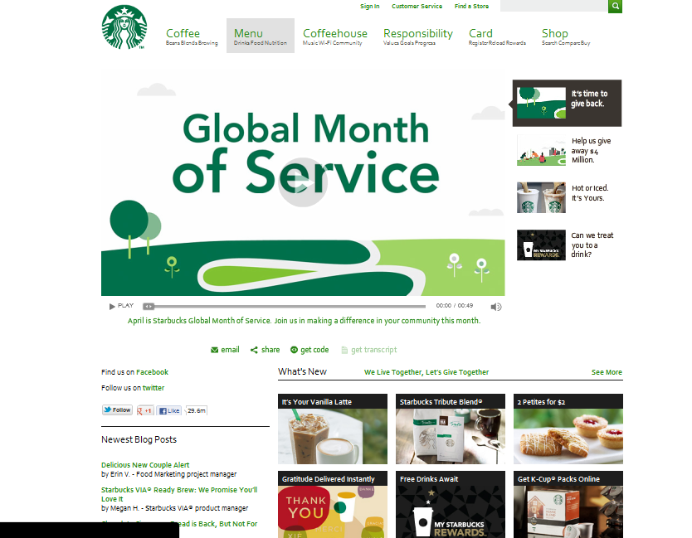

Figura 2.1: Sistema Starbucks

* + 1. **Solución Soft-Restaurant**

Esta empresa ofrece un sistema integrado con las características para un negocio de cafeterías, entre las principales, se tiene una visión clara de los diferentes módulos que tiene como son: uno de los módulos, que administra principalmente las áreas de compra y el área del almacén; en el módulo de administración, que permite al usuario administrar a los distintos usuarios que puede tener el sistema, además controla el turno del personal que labora en la empresa; y por último el módulo de punto de venta, que se encarga principalmente todo referente a la venta como por ejemplo la administración de clientes y los distintos productos que ofrece la cafetería.

Esta empresa además ofrece un sistema táctil, para un fácil manejo a la persona que usa el sistema. En la pantalla principal del sistema muestra las diferentes opciones que el usuario puede escoger en este tipo de negocio como son el registro de venta.

Al momento de la venta se muestra opciones cuando el cliente es nuevo se genera la siguiente pantalla en el cual muestra los datos principales para los clientes y también se puede generar una búsqueda como se muestra en la figura 2.2.

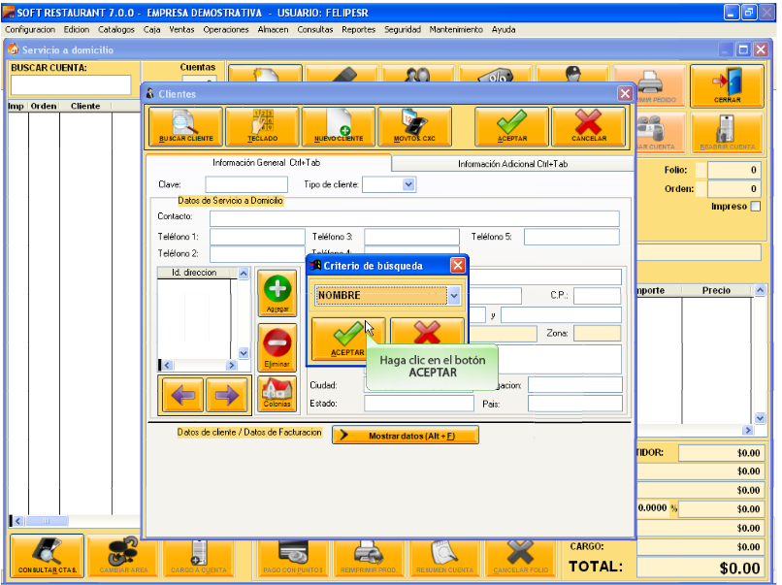

Figura 2.2: Modulo de Ventas de Soft-Restaurant

* + 1. **Solución POS Fast Food**

La empresa Solvermedia ofrece el software POS Fast Food que es una aplicación desktop orientada principalmente a negocios de comidas rápidas. Esta aplicación cubre la administración de un local del negocio, las ventas realizadas en el día; además, se puede administrar los clientes el personal asignando un perfil determinado. También, con esta aplicación, se puede administrar los productos y asociarlos a una promoción determinada. En el módulo de ventas como se puede observar en la figura 2.3 puede muestra gráficamente los diferentes productos, además, se ve un detalle de la venta con su precio unitario y el monto total de la venta.

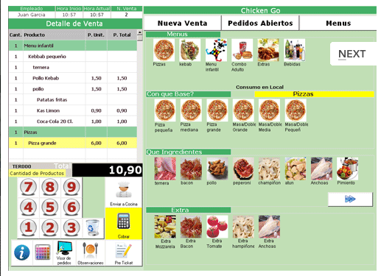

Figura 2.3: Modulo de ventas de Fast Food

Por otro lado, una desventaja que tiene la aplicación es de no administrar los productos que ingresan al almacén; además, no se puede administrar las distintas sucursales que tiene la empresa porque la aplicación no es Web.

## Discusiones sobre resultados de la revisión del estado de arte

Como se puede observar en la tabla 2.1, con respecto a la característica del sistema web, la solución de Starbucks presenta un sistema web; pero, en la aplicación Soft-Restaurant y la aplicación Pos Fast Food solo presentan una aplicación de escritorio.

Con relación al costo de mantenimiento, los sistemas tienen un alto costo para mantenerlos o generar cambios en el sistema; por ende, las empresas de cafeterías, que adquieren los sistemas de terceros, necesitan un sistema bajo la modalidad de código abierto para que una persona que conozca el lenguaje de programación pueda realizar cambios al sistema a medida que el negocio prospere y cambie.

Los sistemas que ofrecen las distintas empresas, contemplan con los requisitos mininos para este tipo de negocios. Además, estos sistemas ofrecen una interfaz fácil de manejar y contemplan con las diferentes funcionalidades.

Otra diferencia que hay entre los tres sistemas son los reportes vía Web, los sistemas Soft-Restaurant y Pos Fast Food al no ser un sistemas Web no cuentan con la facilidad de la generar reportes constantes de las diferentes sucursales que puede tener la empresa; en cambio, el sistema de Starbucks cuenta con un subsistema para la generación de reportes. Por ende, es necesario que la aplicación tenga un subsistema para la generación de reportes para así facilitar la toma de decisiones al gerente sin necesidad de ir a la empresa.

Tabla 2.1: Tabla Comparativa

|  |  |  |  |
| --- | --- | --- | --- |
| Características | Starbucks | Soft-Restaurant | POS Fast Food |
| Sistema Web | Si | No | No |
| Genera un costo mantenerlo | Si | Si | Si |
| Genera un costo implantarlo. | Si | Si | Si |
| Sistema táctil | No | Si | Si |
| División por subsistemas | Si | Si | No |
| Contempla como mínimo : Almacén, Inventarios, Ventas, Facturación | Si | Si | Si |
| Interfaz intuitiva (facilidad de uso) | No | Si | Si |
| Reportes vía Web | Si | No | No |

# Capítulo 3: Análisis

En este capítulo se explica el análisis completo sobre la solución del problema. Se menciona la lista de requisitos funcionales y no funcionales del sistema, también se presenta el diagrama de casos de uso y el diagrama de clases.

## Identificación de Requerimientos

En esta sección se explica la visión del proyecto y la lista de los requisitos funcionales y no funcionales del sistema. La lista de requisitos fue obtenida mediante consultas a los empleados de las diferentes áreas. Además se elaboró diagramas de actividades para las áreas de administración, compras, ventas, almacén para poder comprender mejor los procesos que realiza la empresa de cafeterías.

* + 1. **Visión del proyecto**

Se implementará un sistema que facilite y solucione los problemas ya mencionados antes en el capítulo 1 que tienen las cafeterías en las áreas de administración, ventas, compras y almacén y también el sistema podrá generar reportes para el administrador. Para eso se identificó los diferentes tipos de usuarios que se tiene en el negocio, los cuales se clasifico en cinco perfiles:

* Administrador master: persona encargada de administrar el sistema completo y es el encargado de dar permisos a los usuarios.
* Administrador del local: persona que se encarga de administrar una sucursal, además podrá generar informes constantes de las diferentes áreas que tiene la cafetería.
* Supervisor de logística: persona encargada de administrar las órdenes de compra que puede tener una sucursal.
* Recepcionista: persona encargada del registro de una venta en una determinada sucursal.
* Supervisor de almacén: persona encargada de la administración y control de los diferentes productos que entra en el almacén de una sucursal.

Los diferentes usuarios podrán acceder al sistema desde cualquier parte considerando como único requisito contar con un dispositivo con conexión a Internet.

* + 1. **Diagrama de Actividades**

En esta sección se presenta los diagramas de actividades, en donde se muestra los diferentes procesos que realiza la empresa en las áreas de administración, compras, ventas y almacén. Además, los diagramas las personas que participan en los procesos como se puede observar en el anexo 2.

* + 1. **Requisitos Funcionales**

En esta parte se detalla los principales requisitos que tiene el sistema, en base a los problemas encontrados, además de identificar las principales funcionalidades que tiene el sistema, están divididos en los diferentes subsistemas.

|  |  |
| --- | --- |
| **N°** | **Descripción** |
| **FUNCIONALES** | |
| **Subsistema de administración** | |
| ADM01 | El sistema deberá permitir la administración de perfiles de usuario (Máster, Administrador del local, recepcionista, supervisor de logística, de ventas). |
| ADM02 | El sistema debe permitir administrar los turnos de horario del personal (administrador por cada sucursal de cafetería). |
| ADM03 | El sistema deberá permitir que el perfil de administrador máster se encargue de gestionar los demás perfiles dando los permisos a las diferentes áreas del sistema. |
| ADM04 | El sistema deberá administrar al personal de los diferentes locales que tiene el negocio. |
| ADM05 | El sistema deberá permitir que el empleado modifique cierta información personal( dirección, teléfono, correo electrónico) |
| ADM06 | El sistema deberá controlar los turnos de horario del personal con respecto a la hora de entrada, hora de salida. |
| ADM07 | El sistema deberá listar al personal activo (cargo, horario, datos personales, etc.). |
| ADM08 | El sistema deberá permitir generar un reporte de asistencia de sus empleados por local y/o tipo de empleado. |
| ADM09 | El sistema deberá permitir registrar la asistencia de ingreso personal con tardanzas o incidencias. |
| ADM10 | El sistema debe permitir administrar los datos de una sucursal (nombre, dirección, teléfono, administrador de la sucursal). |
| **Subsistema de ventas** | |
| VENT01 | El sistema deberá administrar (registrar, modificar, eliminar) a los clientes con los datos importantes como nombre, apellidos, DNI / RUC, teléfono. |
| VENT02 | El sistema deberá ser capaz de ingresar información sobre el detalle, precios, etc. de los productos ofrecidos en cada sucursal. |
| VENT03 | El sistema deberá registrar los productos solicitados por el cliente. |
| VENT04 | El sistema deberá administrar los productos ofrecidos de cada sucursal y también será capaz de asociar los ingredientes que tiene el producto. |
| VENT05 | El sistema permitirá la reducción automática de stock correspondiente por cada venta realizada de los productos. |
| VENT06 | El sistema deberá generar reportes de las ventas realizadas por sucursal o de todas de las sucursales. |
| **Subsistema de compras** | |
| COM01 | El sistema deberá poder modificar la lista de los ingredientes que se quiere comprar generando la orden de compra. |
| COM02 | El sistema permitirá la actualización automática del stock correspondiente por cada compra realizada cada vez que se registra una nota de entrada. |
| COM03 | El sistema deberá reportes de las "órdenes de compra" (estado, fecha, proveedor, local). |
| COM04 | El sistema deberá generar reportes de entrada y salida de productos de almacén por fecha, sucursal y producto. |
| COM05 | El sistema deberá permitir administrar proveedores y asignar los productos que vende el proveedor. |
| COM06 | El sistema permitirá realizar observaciones sobre los proveedores. |
| **Subsistema de almacén** | |
| ALM01 | El sistema deberá registrar el artículo, en el caso que el artículo comprado sea nuevo para el sistema. |
| ALM02 | El sistema deberá actualizar el stock del artículo, en el caso que el artículo comprado ya se encuentre en el sistema. |
| ALM03 | El sistema permitirá generar reportes de las existencias de productos en el almacén |
| ALM04 | El sistema debe permitir la recepción parcial y completa de una orden de compra generando notas de entrada por cada ingreso que hay en un almacén. |

Tabla 3.1: Tabla de Requisitos funcionales

* + 1. **Requisitos no Funcionales**

Los requisitos no funcionales como se puede observar en la tabla 3.2 son especificaciones técnicas que tiene el sistema.

|  |  |
| --- | --- |
| **NO FUNCIONALES** | |
| NF01 | El sistema debe trabajar con una base de datos MS SQL SERVER 2008. |
| NF02 | El sistema tendrá como aplicación gestora al Visual Basic. |
| NF03 | El sistema deberá funcionar 24/7. |
| NF04 | El sistema deberá permitir exportar reportes en formato PDF. |
| NF05 | El sistema deberá permitir limitarse a 3 intentos de inicio de sesión, en caso de falla, la cuenta será bloqueada y se deberá notificar al administrador para desbloquear. |
| NF06 | El sistema deberá permitir que la contraseña del usuario sea por lo mínimo de 6 letras y que contenga letras y números. |

Tabla 3.2: Tabla de Requisitos no funcionales

## Análisis de la solución

Según los Requisitos ya mencionados antes se planteara un sistema Web orientado al negocio de cafeterías.

* + 1. **Casos de uso**

Para la elaboración del sistema, primero se detallan los actores que va a tener el sistema, luego de eso se desarrolló los diagramas de casos de uso agrupados en 4 paquetes: compras, ventas, administración y almacén. Se escogió estos 4 paquetes porque son las áreas más importantes de la empresa y además cada área es administrada por una persona cuyo perfil es distinto a los demás.

**Actores**

Los actores que el sistema Web permitirá son los siguientes:

* Administrador, es la persona principal de una sucursal, se encarga de generar los diferentes reportes de las diferentes áreas para tomar decisiones.
* Supervisor de logística, es el encargo de generar las órdenes de compra cuando falta el stock de un producto.
* Recepcionista, es la persona encargada que realiza la una venta hacia el público en general generando una comprobante.
* Supervisor de almacén, es el encargado de la recepción de los productos al almacén generando notas de entrada a medida que ingresen los productos.
* Administrador máster, es la persona encargada de administrar los perfiles de los usuarios que interactúan con el sistema y dar accesos a las diferentes áreas dependiendo del perfil de la persona.

**Diagramas de casos de uso**

En esta sección se muestra los diferentes casos de uso agrupados en paquetes que va a tener el sistema de cafeterías para poder cumplir con los requisitos ya mencionados. Se ha dividido principalmente en 4 paquetes: administración, compras, ventas y almacén. En la figura 3.1 se muestra el diagrama de paquetes general, en donde se puede observar los 4 paquetes ya mencionados con su respectivo actor. La descripción de cada paquete se puede apreciar en el anexo 3.

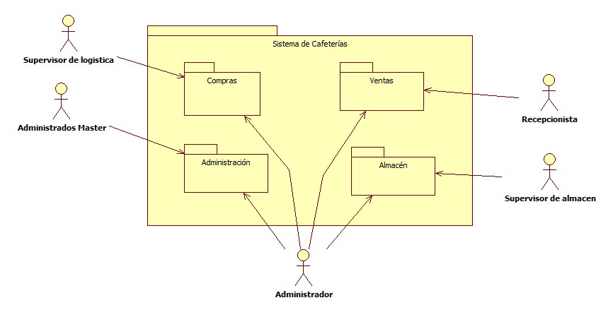

Figura 3.1: Diagrama de paquetes principal

**Especificación de casos de uso**

En esta parte se presenta la especificación de un caso de uso, en donde se señala el actor que realiza el caso de uso, y el flujo completo del caso de uso, esto nos ayuda a tener un panorama general de la comunicación que tiene el actor con el sistema Web. Los casos de uso no descritos en esta parte están en el anexo 3.

|  |  |
| --- | --- |
| **Administrar personal** | |
| **ID** | ADM-02 |
| **Descripción** | El encargado puede realizar búsquedas, agregar, modificar o eliminar los empleados del sistema según sea requerido. |
| **Actor** | Administrador |
| **Precondición** | El actor debe estar logueado y haber entrado a la sección de Usuario |
| **Post-condición** | El sistema permitirá guardar los cambios realizados. |
| **Flujo normal:** | |
| 1. El actor elige la opción "Registrar" 2. El sistema muestra el formulario para registrar un nuevo empleado. Selecciona el cargo del empleado. Cuenta con los siguientes campos:    1. **Datos personales:**   Campos obligatorios: Nombres, Apellido Paterno, Apellido Materno, DNI.  Campos opcionales: Fecha de Nacimiento, Correo Electrónico, Teléfono, Celular, Dirección, País, Ciudad, Distrito.   * 1. **Detalle del trabajo:**   Campos obligatorios: Estado, Horario de trabajo, Hora de entrada, Hora de salida, Horas diarias o jornal.   * 1. **Cuenta de usuario**   Campos Obligatorios: Usuario, Contraseña (Campo protegido).   1. El actor ingresa los datos en el formulario y selecciona la opción "Registrar". 2. El sistema muestra un mensaje para la confirmación de los datos ingresados: "¿Desea confirmar la acción anterior?". 3. El actor selecciona la opción "Aceptar". 4. El sistema cierra la ventana de registro y muestra la pantalla principal de administrar empleados. | |
| **Flujo alterno:** “Buscar Personal” | |
| 1. El sistema muestra un formulario en la pantalla principal del mantenimiento de empleados con los siguientes campos:    1. **Datos de búsqueda:**   Nombres, DNI, Cargo.   * 1. **Resultados de búsqueda:**   Tabla de resultados con los campos de búsqueda antes señalados.   1. El actor ingresa los datos que considere necesarios para la búsqueda, puede ingresar como mínimo un campo, y selecciona la opción "Buscar". 2. El sistema muestra los resultados en la tabla inferior. | |
| **Flujo alterno:** “Modificar Personal” | |
| 1. El actor selecciona el cliente a editar y la opción "Modificar". 2. El sistema muestra un formulario con los datos del empleado registrado:    1. **Datos personales:**   No editables: DNI  Editables: Cargo del empleado, Nombres, Apellido Paterno, Apellido Materno, Correo Electrónico, RUC, Teléfono, Celular, Dirección, País, Ciudad, Distrito.   * 1. **Detalle del trabajo:**   Editables: Estado, Horario de trabajo, Hora de entrada, Hora de salida, Horas diarias o jornal.   1. El actor actualiza la información de los campos que considere necesario a excepción de los campos no editables y selecciona la opción "Aceptar". 2. El sistema muestra un mensaje solicitando la confirmación de la opción seleccionada: "¿Desea confirmar la acción anterior?". 3. El actor selecciona la opción "Aceptar". 4. El sistema se refresca y muestra el formulario actualizado". | |
| **Flujo Alterno:** ”Eliminar empleado” | |
| 1. El actor selecciona el empleado a eliminar en la grilla de resultados y la opción "Eliminar". 2. El sistema muestra un mensaje solicitando la conformidad de la acción: "¿Desea eliminar el cliente del sistema?". 3. El actor selecciona la opción "Aceptar". 4. El sistema elimina lógicamente la cuenta. | |

* + 1. **Matriz de Trazabilidad**

La matriz de trazabilidad sirve para poder confirmar que los casos de uso presentados satisfacen a los requisitos funcionales como se muestra en la tabla 3.3.

|  |  |  |  |  |  |  |  |  |  |  |  |  |  |  |  |  |  |  |
| --- | --- | --- | --- | --- | --- | --- | --- | --- | --- | --- | --- | --- | --- | --- | --- | --- | --- | --- |
|  | | **Casos de uso** | | | | | | | | | | | | | | | | |
| **Módulo de Administración** | | | | | | | **Módulo de Venta** | | | | **Módulo de Compras** | | | **Módulo de Almacén** | | |
| CU01 | CU02 | CU03 | CU04 | CU05 | CU06 | CU07 | CU08 | CU09 | CU10 | CU11 | CU12 | CU13 | CU14 | CU15 | CU16 | CU17 |
| Requisitos funcionales | ADM01 |  |  |  |  |  | **x** |  |  |  |  |  |  |  |  |  |  |  |
| ADM02 |  |  |  | **x** |  |  |  |  |  |  |  |  |  |  |  |  |  |
| ADM03 |  |  |  |  |  | **x** |  |  |  |  |  |  |  |  |  |  |  |
| ADM04 |  |  | **x** |  |  |  |  |  |  |  |  |  |  |  |  |  |  |
| ADM05 |  | **x** |  |  |  |  |  |  |  |  |  |  |  |  |  |  |  |
| ADM06 | **x** |  |  |  |  |  |  |  |  |  |  |  |  |  |  |  |  |
| ADM07 |  | **x** |  |  |  |  |  |  |  |  |  |  |  |  |  |  |  |
| ADM08 |  |  |  |  | **x** |  |  |  |  |  |  |  |  |  |  |  |  |
| ADM09 | **x** |  |  |  |  |  |  |  |  |  |  |  |  |  |  |  |  |
| ADM10 |  |  |  |  |  |  | **x** |  |  |  |  |  |  |  |  |  |  |
| VENT01 |  |  |  |  |  |  |  |  |  |  | **x** |  |  |  |  |  |  |
| VENT02 |  |  |  |  |  |  |  | **x** |  |  |  |  |  |  |  |  |  |
| VENT03 |  |  |  |  |  |  |  |  | **x** |  |  |  |  |  |  |  |  |
| VENT04 |  |  |  |  |  |  |  | **x** |  |  |  |  |  |  |  |  |  |
| VENT05 |  |  |  |  |  |  |  |  | **x** |  |  |  |  |  |  |  |  |
| VENT06 |  |  |  |  |  |  |  |  |  | **x** |  |  |  |  |  |  |  |
| COM01 |  |  |  |  |  |  |  |  |  |  |  |  | **x** |  |  |  |  |
| COM02 |  |  |  |  |  |  |  |  |  |  |  |  | **x** |  |  |  |  |
| COM03 |  |  |  |  |  |  |  |  |  |  |  |  |  | **x** |  |  |  |
| COM04 |  |  |  |  |  |  |  |  |  |  |  |  |  | **x** |  |  |  |
| COM05 |  |  |  |  |  |  |  |  |  |  |  | **x** |  |  |  |  |  |
| COM06 |  |  |  |  |  |  |  |  |  |  |  | **x** |  |  |  |  |  |
| ALM01 |  |  |  |  |  |  |  |  |  |  |  |  |  |  | **x** |  |  |
| ALM02 |  |  |  |  |  |  |  |  |  |  |  |  |  |  |  |  | **x** |
| ALM03 |  |  |  |  |  |  |  |  |  |  |  |  |  |  |  | **x** |  |
| ALM04 |  |  |  |  |  |  |  |  |  |  |  |  |  |  |  |  | **x** |

Tabla 3.3: Matriz de trazabilidad

* + 1. **Diagrama de Clases**

Se presenta en la figura 3.1 el diagrama de clases que va a tener el sistema Web y también se muestra la relación que existe entre las clases existentes. Este diagrama de clases se diseñó a partir de los casos de uso ya mencionados, verificando si se cumple con requisitos del sistema de cafeterías.

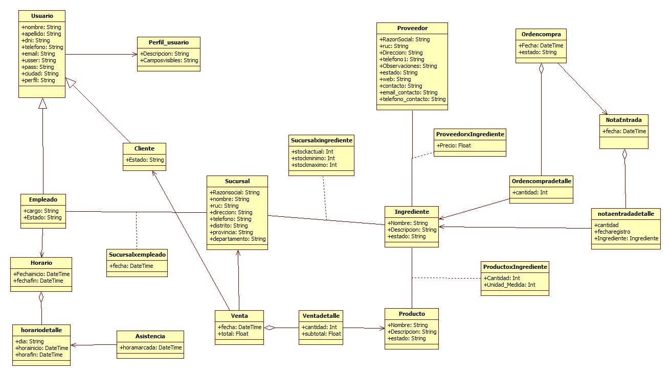

Figura 3.2: Diagrama de Clases

* + 1. **Prototipos de interfaz**

Se muestra los principales prototipos de los módulos de compras, ventas, almacén y administración que son una versión previa al sistema. Los prototipos son de gran ayuda para visualizar de manera previa el diseño que tiene el sistema; además, se puede observar si se cumplen con los casos de uso correspondiente. Los prototipos completos se encuentran en el anexo 4.

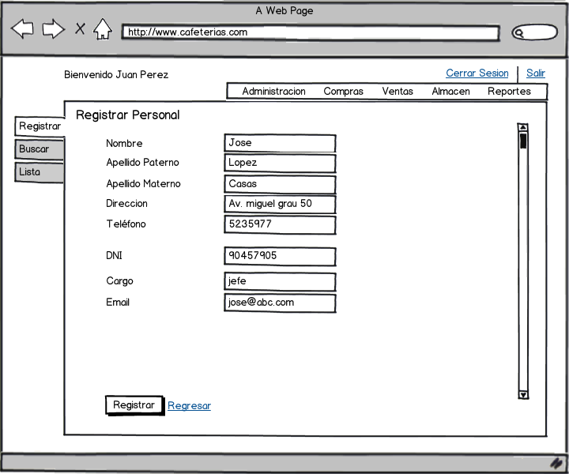

Figura 3.3: Prototipo del sistema

* + 1. **Diagrama de estados**

A continuación se le presenta los diagramas de estado, en donde se puede observar los diferentes estados que tienen los diferentes objetos. Estos diagramas nos ayudan visualizar el comportamiento de un objeto con respecto a diferentes acciones.

* Diagrama de estado de empleado

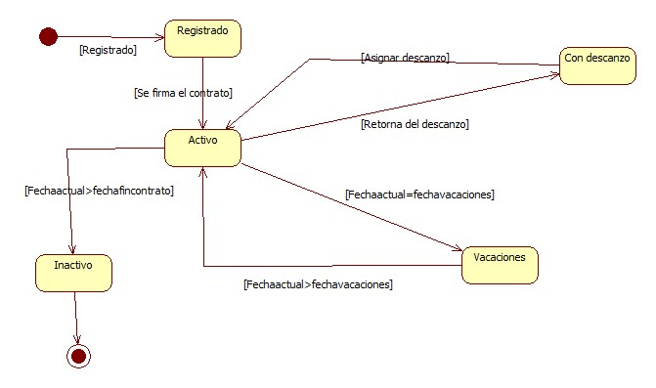

Figura 3.4: Diagrama de estado-Empleado

* Diagrama de estado de orden de compra

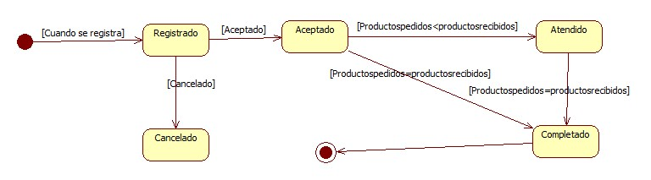

Figura 3.5: Diagrama de estado-Empleado

# Capítulo 4: Diseño

En este capítulo se define la arquitectura que se va a utilizar en el sistema, también se describe los principales componentes y el diagrama de secuencias de los principales procesos de las áreas de administración, compras, ventas y almacén para el negocio de cafeterías.

## Arquitectura del sistema

La Arquitectura WEB a utilizar para la solución del problema se basa en el patrón Modelo-Vista-Controlador (MVC). Además, la arquitectura tiene los siguientes estilos:

* Orientado a objetos: El sistema entero será implementado bajo el paradigma a objetos.
* Orientado a web: El sistema será implementado totalmente en web, por esta razón la arquitectura contempla la forma de comunicación con los servidores e interfaces para permitir que la conexión sea transparente para los clientes.

Como en la arquitectura se utilizara el patrón MVC y para la solución planteada cada componente va a tener una función específica como se indica a continuación.

* **Vista:** componente que principalmente muestra información al usuario y el usuario le envía petición al sistema. Además, en la vista no debe realizar la lógica del negocio. Esta implementada mediante todas las páginas web “cshtml”, para el diseño y para las validaciones de los datos de entrada se utilizara JavaScript.
* **Controlador:** componente que su función principal es de comunicador entre la vista y el modelo; porque, maneja los pedidos entrantes y dependiendo de la respuesta del componente modelo el controlador re direcciona a la vista indicada.
* **Modelo**: componente que esta la lógica del negocio y la conexión con la base de datos. Para eso se define cuatro capas dentro del modelo.
  + Capa DAO: En esta capa solo se encarga de realizar la conexión con la base de datos como la consulta de información y el registro.
  + Capa Bean: En esta capa solo se define las clases que se van a utilizar en el proyecto.
  + Capa Service: En esta capa se encarga la comunicación con la capa DAO con la capa Bean.
  + Capa Facade: En esta capa es la unión de varios Bean que tienen en común y se comunica con el componente controlador.

Por ejemplo en la figura 4.1 se muestra el diseño para el módulo de administración, en donde se define SucursalBean, cada uno de estos tiene su respectivo archivo DAO y su archivo Service. En contraste, se tendrá un solo archivo Facade cuyo nombre será comprasFacade.

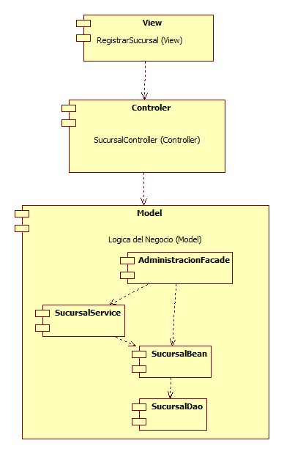

Figura 4.1: Diagrama de capas

## Diagramas de Secuencia

Se presenta los diagramas de secuencia de los principales procesos en donde se muestra la interacción ordenada, además se muestra el intercambio de mensajes en una secuencia de tiempo y los objetos que participan. Los diagramas de secuencia se puede observar a más detalle en el anexo 5.

## Modelo físico de datos

En la figura 4.2 se muestra el modelo físico de la base de datos que se usó en la solución del sistema, el diccionario de datos se podrá visualizar en detalle en el anexo 6.

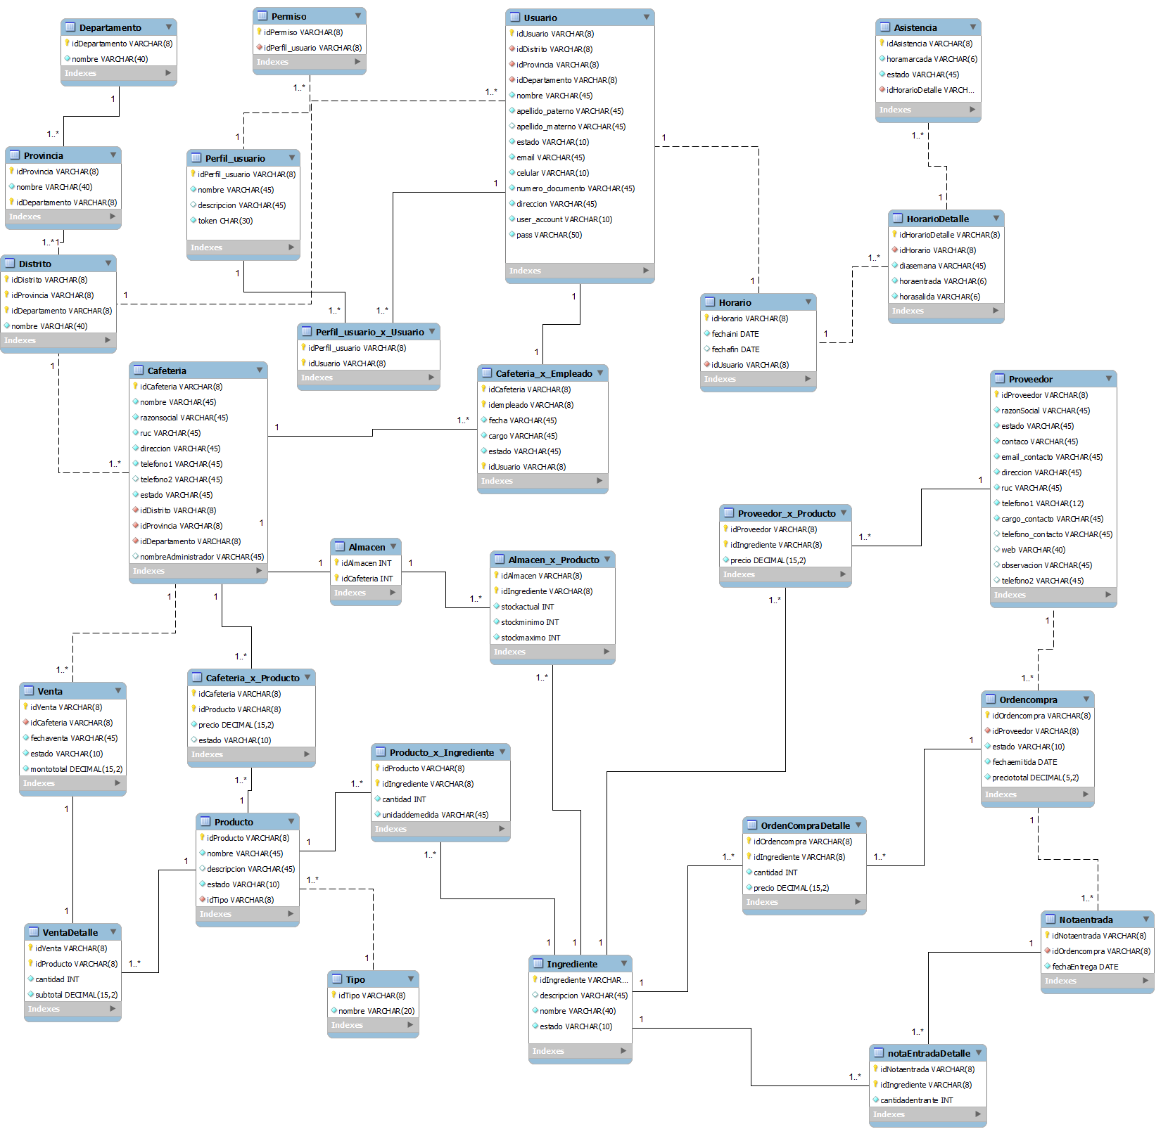

Figura 4.2: Modelo de base de Datos

# Capítulo 5: Construcción

En este capítulo se presenta las herramientas que se usaron para la elaboración del sistema como también los diferentes módulos que se desarrollaron

## Construcción

En esta parte se explica los módulos que conforma el sistema de cafeterías; además, se explica las herramientas para el diseño del sistema como son los estándares de programación, que están especificados en el anexo 7, y el Framework que se usó en la elaboración del sistema.

* + 1. **Módulos del sistema**

El sistema de cafeterías está dividido en 4 módulos importantes que son los módulos de administración, ventas, compras y almacén.

**Módulo de administración**: Este módulo tiene como finalidad la administración de las sucursales, del personal que labora en la empresa. También controla el horario del personal de la empresa.

**Módulo de ventas**: Este módulo tiene como finalidad registrar las ventas que se realiza en cada sucursal, así también se encarga de actualizar el stock de los productos que se realizó en la venta previa.

**Módulo de compras:** Este módulo de compras es la encargada de administrar a los diversos proveedores que tiene la empresa, también se encarga de generar órdenes de compra para los diversos proveedores.

**Módulo de almacén:** Este módulo tiene como finalidad la administración y control de los insumos que entran y salen de un determinado almacén. Para el control de los insumos se genera notas de entrada por cada orden de compra que tiene la empresa.

* + 1. **Herramientas para el diseño**

Las herramientas que se utilizaron para la etapa de elaboración del sistema son el Microsoft Visual Studio 2008 y para el gestor de base de datos se usó el SQL Server 2005, ambas herramientas pertenecen a Microsoft con una licencia gratuita y/o de estudiante. El Framework que se usó para la elaboración es el MVC 3 que es una herramienta fácil de usar y es de gran ayuda para poder seguir el patrón Modelo-Vista-Controlador.

## Plan de Pruebas

El objetivo del esta partes es definir la planificación de las pruebas del sistema de cafeterías. Este plan está dirigido al equipo de desarrollo del sistema. Además, solo será utilizado únicamente al momento de realizar las pruebas durante el proceso de construcción del software.

* + 1. **Requisitos de prueba**

En esta parte se menciona las diferentes pruebas que se desarrolló durante la elaboración del sistema de cafeterías.

**Pruebas funcionales**: Se verificará la implementación de los siguientes casos de uso:

* Administrar producto
* Administrar Ingrediente
* Administrar Proveedor
* Administrar Personal
* Administrar Sucursal
* Registrar una venta
* Registrar una orden de compra
* Registrar una nota de entrada

**Pruebas de requisitos tecnológicos**

Verificar el correcto funcionamiento del sistema en una computadora con sistema operativo basado en Windows y en los diferentes navegadores como Mozilla y Chrome.

* + 1. **Estrategias de pruebas**

Se realizan en este caso, pruebas unitarias y pruebas de caso de uso y se documentara en el catálogo de pruebas que esta detallado en el anexo 8.

Para las pruebas de casos de uso se determinará la funcionalidad total del caso de uso, tal cual fue mencionado en los requisitos. Además, se realizan pruebas unitarias a las clases que correspondan a las pantallas, verificando el funcionamiento correcto y la consistencia de los datos ingresados. Estas pruebas responden a los requisitos planteados en el documento de Especificación de Requisitos.

Por último, se realizan las pruebas unitarias y en conjunto, al probar el caso de uso y la correcta funcionalidad del sistema completo integrado.

# Capítulo 6: Observaciones, conclusiones y recomendaciones

En este capítulo se detalla las diferentes observaciones que se obtuvo a lo largo de la elaboración del sistema de cafeterías, además se define las conclusiones y recomendaciones para los trabajos futuros.

## Observaciones

A continuación se presentará algunas observaciones que se encontró a lo largo del proyecto.

El problema planteado en el presente tema de tesis fue detectado por el auge económico que existe en el mercado de comidas, que a medida de los años se está incrementando. En tal sentido, se elaboró un sistema web para el uso de las cafeterías que entran en el mercado.

La identificación de los requisitos para la elaboración del sistema fue una tarea clave, porque con ellos se puede detectar las diferentes necesidades que tiene un negocio de cafeterías para así poder estimar el tiempo de desarrollo.

En la etapa de construcción y pruebas es importante desarrollar las pruebas necesarias a medida que se va construyendo el sistema para así determinar los posibles errores que puede tener el sistema antes de la última versión.

## Conclusiones

Durante la elaboración del trabajo realizado se ha podido llegar a las siguientes conclusiones.

* Se logró realizar el análisis, diseño y construcción el sistema que abarca las áreas principales de un negocio de cafeterías que son el de administración, ventas, compras y almacén.
* Verificar la importancia de la etapa de análisis y diseño al momento de implementar el sistema; porque, debido al correcto desarrollo de estas etapas se logró construir el sistema sin cambios significativos que perjudiquen al plan del proyecto.
* Se ha cumplido con el objetivo de desarrollar el sistema según lo establecido al inicio del proyecto cubriendo con todos los requisitos y además siguiendo con el plan de proyecto.
* Los reportes generados por el sistema le dan una gran ayuda al gerente porque muestra de forma detalla y concisa información relevante que necesita la empresa.

## Recomendaciones

Es recomendable para futuras versiones del sistema añadir las siguientes funcionalidades:

* Diseñar el sistema completo pero en versión móviles para las diferentes plataformas existentes actualmente como son el Blackberry, IOS y el Android. Con la versión móvil del sistema el usuario podrá acceder con facilidad desde cualquier dispositivo móvil.
* Añadir nuevas funcionalidades al sistema como es el pago al proveedor que se realiza en el momento que se registra una orden de compra.
* Integrar con otras tecnologías existentes para facilitar el uso como por ejemplo el uso de código de barras al momento de registrar un insumo.
* Añadir nueva funcionalidad como el pago de la venta que realiza un cliente por medio de una tarjeta, para eso es necesario integrar al sistema una lectora de tarjetas electrónicas.
* Diseñar un método de calificación para los proveedores dependiendo de su historial, para poder escoger al mejor proveedor al momento de realizar una orden de compra.

# Referencias

[1] CASTELLANOS, Luis.

2011 "*Desarrollo de Sistemas de Información bajo un enfoque incremental.*" Maracaibo

[2]DIAZ DE SANTOS

1996 “Compras e Inventarios”, 3 edición, Editorial MAPCAL, S.A, Madrid-España.

[3] ESKER Iberica, S.L.

2008 “*Starbucks-Starbucks prepara un mejor café con Esker DeliveryWare”* Artículo de un Caso de estudio de la empresa ESKER IBERICA S.L.

[4] GARCIA, Benjamín

2008 “Negocio o Franquicia: El camino para hacer independiente”

[5] KROLL, Per

2003 “The Rational Unified Process Made Easy”, 5 edición, Editorial Person Education, INC.

[6] LAUDON, K.C; LAUDON, J.P

2010 “Sistemas de Información Gerencial: Administración de la empresa digital”, 10 edición, Editorial Pearson Education, INC.

[7] MURAKAMI, Yukikazu FUNABIKI, Nobou

2009 “A Web-Based Installation Manual Management System for Open Source Software” Articulo presentado en Fifth International Joint Conference on INC, IMS and IDC.

[8] PMBOK

2008 Material de curso-Gerencia de proyectos de tecnologías de Información. ESAN

[9] REAL ACADEMI A ESPAÑOLA (RAE)

2012 Diccionario panhispánico de dudas. Madrid: España/Santillana.

[10]SNELL, Scott; BOHLANDER, George

2010 “Managing Human Resources”, 14 edición, Cengage Learning Editores, S.A.

[11]SOMMERVILLE, Ian

2006 “Ingeniería del Software”, 7ma edición. Editorial Pearson Education, S.A.

**Anexo 1**

**Plan de proyecto**